美股 BOLL 布林线监控报告 - 2026-09-30
- 生成时间（美东）：2026-09-30 22:12:44 EDT
- 最新可用交易日：2026-09-30
- 数据源优先级：Yahoo Chart API -> yfinance（可选备用，无需额外配置）
- 策略说明：本报告按近8个月 Bandwidth 分位判断收口；低于10%且持续5天以上或创近100日新低为强收口，低于20%且持续5天以上为中等收口。弱收口必须满足 Bandwidth 低于近8个月30%分位，并且最近8个交易日及以上连续下降，或连续8个交易日及以上维持低于近8个月30%分位。观察信号要求弱收口且股价接近中轨。向上开口要求 Bandwidth 最近2-5日明显扩大、上轨向上、下轨向下、股价突破或接近上轨并伴随成交量放大；向下开口不列入触发。放量突破上轨按量能、涨幅和带宽扩张分级。
- 说明：本报告只监控 BOLL 布林线，不构成投资建议。

一、今日触发名单
股票代码 | 公司名称 | 等级 | 触发信号 | 位置 | Bandwidth | %B | 量比 | 简要结论
OPTX | Syntec Optics Holdings | A 强信号 | 布林带向上开口（最近1天）；成交量放大；中轨反弹并接近上轨；成交量放大 | 靠近上轨 | 27.20% | 0.984 | 2.85 | 布林带向上开口，说明波动率开始放大，股价接近上轨，可能进入趋势启动观察阶段，需要继续结合突
FORM | FormFactor, Inc. | A 强信号 | 放量突破上轨-强 | 突破上轨 | 47.77% | 1.079 | 1.88 | 股价放量突破布林线上轨，说明短线多头动能较强，可能进入强势上涨阶段，但也要注意短线过热和回
BB | BlackBerry | A 强信号 | 布林带向上开口（最近3天）；成交量放大；放量突破上轨-中 | 突破上轨 | 23.15% | 1.001 | 1.63 | 股价放量突破布林线上轨，说明短线多头动能较强，可能进入强势上涨阶段，但也要注意短线过热和回
NVTS | Navitas Semiconductor | B 中等信号 | 强收口：Bandwidth创近100日新低；中轨附近窄幅震荡；低位形态 | 中轨附近 | 17.19% | 0.535 | 1.59 | 布林带收口，说明波动率下降，股价可能处于蓄势阶段，但方向尚未确认。
GOOG | Alphabet Inc. | B 中等信号 | 中等收口：Bandwidth低于近8个月20%分位且持续19天；中轨附近窄幅震荡 | 中轨附近 | 6.42% | 0.573 | 1.40 | 布林带收口，说明波动率下降，股价可能处于蓄势阶段，但方向尚未确认。
VELO | Velo3D, Inc. | C 观察信号 | 强收口：Bandwidth创近100日新低；中轨附近窄幅震荡；低位形态 | 中轨附近 | 21.02% | 0.485 | 0.95 | 布林带收口，说明波动率下降，股价可能处于蓄势阶段，但方向尚未确认。
SHAZ | Shaz | C 观察信号 | 强收口：Bandwidth创近100日新低；中轨附近窄幅震荡 | 中轨附近 | 21.25% | 0.392 | 0.88 | 布林带收口，说明波动率下降，股价可能处于蓄势阶段，但方向尚未确认。
POET | POET Technologies | C 观察信号 | 强收口：Bandwidth创近100日新低；中轨附近窄幅震荡；低位形态 | 中轨附近 | 17.25% | 0.327 | 0.84 | 布林带收口，说明波动率下降，股价可能处于蓄势阶段，但方向尚未确认。
COHR | Coherent | C 观察信号 | 弱收口：Bandwidth连续12天维持低于近8个月30%分位；中轨附近窄幅震荡 | 中轨附近 | 21.60% | 0.433 | 0.84 | 布林带收口，说明波动率下降，股价可能处于蓄势阶段，但方向尚未确认。
AAOI | Applied Optoelectronics | C 观察信号 | 强收口：Bandwidth低于近8个月10%分位且持续9天；中轨附近窄幅震荡 | 中轨附近 | 17.50% | 0.335 | 0.84 | 布林带收口，说明波动率下降，股价可能处于蓄势阶段，但方向尚未确认。
BE | Bloom Energy Corporation | C 观察信号 | 弱收口：Bandwidth低于近8个月30%分位且最近8个交易日及以上连续下降；中轨附近窄幅震荡 | 中轨附近 | 25.21% | 0.656 | 0.83 | 布林带收口，说明波动率下降，股价可能处于蓄势阶段，但方向尚未确认。
NOK | Nokia Oyj | C 观察信号 | 弱收口：Bandwidth连续19天维持低于近8个月30%分位；中轨附近窄幅震荡 | 中轨附近 | 15.76% | 0.355 | 0.74 | 布林带收口，说明波动率下降，股价可能处于蓄势阶段，但方向尚未确认。
AVGO | Broadcom Inc. | C 观察信号 | 弱收口：Bandwidth连续13天维持低于近8个月30%分位；中轨附近窄幅震荡；低位形态 | 中轨附近 | 9.40% | 0.374 | 0.72 | 布林带收口，说明波动率下降，股价可能处于蓄势阶段，但方向尚未确认。
DELL | Dell Technologies | C 观察信号 | 弱收口：Bandwidth低于近8个月30%分位且最近8个交易日及以上连续下降；中轨附近窄幅震荡 | 中轨附近 | 16.85% | 0.441 | 0.45 | 布林带收口，说明波动率下降，股价可能处于蓄势阶段，但方向尚未确认。
SIVEF | Sivers Semiconductors | C 观察信号 | 强收口：Bandwidth创近100日新低；中轨附近窄幅震荡；低位形态 | 中轨附近 | 38.96% | 0.535 | 0.06 | 布林带收口，说明波动率下降，股价可能处于蓄势阶段，但方向尚未确认。

二、重点结论
- 强信号：OPTX, FORM, BB。
- 中等信号：NVTS, GOOG。
- 观察信号：VELO, SHAZ, POET, COHR, AAOI, BE, NOK, AVGO, DELL, SIVEF。
- 今日优先复核：OPTX, FORM, BB, NVTS, GOOG。优先看是否放量、能否站稳上轨或中轨。
- 风险提示：持续收窄只代表波动率降低，不代表方向已经确认；开口和突破也可能是假突破，需要观察成交量和中轨支撑。

三、个股分析：技术面解读

OPTX - Syntec Optics Holdings
- 信号等级：A 强信号
- 最新收盘价：$8.25
- BOLL：上轨 $8.28；中轨 $7.29；下轨 $6.30
- Bandwidth：27.20%；历史分位：8.93%；%B：0.984
- 成交量：当日 990600；20日均量 347780；量比 2.85
- 触发信号：布林带向上开口（最近1天）；成交量放大；中轨反弹并接近上轨；成交量放大
- 技术面解读：布林带向上开口，说明波动率开始放大，股价接近上轨，可能进入趋势启动观察阶段，需要继续结合突破方向和成交量判断。
- 是否需要下一交易日确认：是。重点观察收盘价是否继续位于关键轨道一侧，以及成交量是否延续。
- 风险提示：重点观察成交量变化以及中轨支撑/压力是否有效。

FORM - FormFactor, Inc.
- 信号等级：A 强信号
- 最新收盘价：$149.31
- BOLL：上轨 $144.92；中轨 $116.98；下轨 $89.04
- Bandwidth：47.77%；历史分位：82.14%；%B：1.079
- 成交量：当日 2288400；20日均量 1218985；量比 1.88
- 触发信号：放量突破上轨-强
- 技术面解读：股价放量突破布林线上轨，说明短线多头动能较强，可能进入强势上涨阶段，但也要注意短线过热和回踩风险。
- 是否需要下一交易日确认：是。重点观察收盘价是否继续位于关键轨道一侧，以及成交量是否延续。
- 风险提示：尚未连续两日站上上轨，需要下一交易日确认。

BB - BlackBerry
- 信号等级：A 强信号
- 最新收盘价：$9.04
- BOLL：上轨 $9.04；中轨 $8.10；下轨 $7.16
- Bandwidth：23.15%；历史分位：48.81%；%B：1.001
- 成交量：当日 27927000；20日均量 17081025；量比 1.63
- 触发信号：布林带向上开口（最近3天）；成交量放大；放量突破上轨-中
- 技术面解读：股价放量突破布林线上轨，说明短线多头动能较强，可能进入强势上涨阶段，但也要注意短线过热和回踩风险。
- 是否需要下一交易日确认：是。重点观察收盘价是否继续位于关键轨道一侧，以及成交量是否延续。
- 风险提示：尚未连续两日站上上轨，需要下一交易日确认。

NVTS - Navitas Semiconductor
- 信号等级：B 中等信号
- 最新收盘价：$11.61
- BOLL：上轨 $12.53；中轨 $11.54；下轨 $10.55
- Bandwidth：17.19%；历史分位：0.60%；%B：0.535
- 成交量：当日 20915900；20日均量 13133590；量比 1.59
- 触发信号：强收口：Bandwidth创近100日新低；中轨附近窄幅震荡；低位形态
- 技术面解读：布林带收口，说明波动率下降，股价可能处于蓄势阶段，但方向尚未确认。
- 是否需要下一交易日确认：是。重点观察收盘价是否继续位于关键轨道一侧，以及成交量是否延续。
- 风险提示：当前方向仍未完全确认，需要观察成交量和中轨支撑。

GOOG - Alphabet Inc.
- 信号等级：B 中等信号
- 最新收盘价：$340.74
- BOLL：上轨 $350.04；中轨 $339.15；下轨 $328.25
- Bandwidth：6.42%；历史分位：13.69%；%B：0.573
- 成交量：当日 24129300；20日均量 17296900；量比 1.40
- 触发信号：中等收口：Bandwidth低于近8个月20%分位且持续19天；中轨附近窄幅震荡
- 技术面解读：布林带收口，说明波动率下降，股价可能处于蓄势阶段，但方向尚未确认。
- 是否需要下一交易日确认：是。重点观察收盘价是否继续位于关键轨道一侧，以及成交量是否延续。
- 风险提示：当前方向仍未完全确认，需要观察成交量和中轨支撑。

VELO - Velo3D, Inc.
- 信号等级：C 观察信号
- 最新收盘价：$10.89
- BOLL：上轨 $12.07；中轨 $10.92；下轨 $9.78
- Bandwidth：21.02%；历史分位：0.60%；%B：0.485
- 成交量：当日 879500；20日均量 923685；量比 0.95
- 触发信号：强收口：Bandwidth创近100日新低；中轨附近窄幅震荡；低位形态
- 技术面解读：布林带收口，说明波动率下降，股价可能处于蓄势阶段，但方向尚未确认。
- 是否需要下一交易日确认：是。重点观察收盘价是否继续位于关键轨道一侧，以及成交量是否延续。
- 风险提示：当前方向仍未完全确认，需要观察成交量和中轨支撑。

SHAZ - Shaz
- 信号等级：C 观察信号
- 最新收盘价：$54.60
- BOLL：上轨 $61.82；中轨 $55.88；下轨 $49.94
- Bandwidth：21.25%；历史分位：0.73%；%B：0.392
- 成交量：当日 1251200；20日均量 1423340；量比 0.88
- 触发信号：强收口：Bandwidth创近100日新低；中轨附近窄幅震荡
- 技术面解读：布林带收口，说明波动率下降，股价可能处于蓄势阶段，但方向尚未确认。
- 是否需要下一交易日确认：是。重点观察收盘价是否继续位于关键轨道一侧，以及成交量是否延续。
- 风险提示：当前方向仍未完全确认，需要观察成交量和中轨支撑。

POET - POET Technologies
- 信号等级：C 观察信号
- 最新收盘价：$7.48
- BOLL：上轨 $8.38；中轨 $7.71；下轨 $7.05
- Bandwidth：17.25%；历史分位：0.60%；%B：0.327
- 成交量：当日 6913600；20日均量 8188470；量比 0.84
- 触发信号：强收口：Bandwidth创近100日新低；中轨附近窄幅震荡；低位形态
- 技术面解读：布林带收口，说明波动率下降，股价可能处于蓄势阶段，但方向尚未确认。
- 是否需要下一交易日确认：是。重点观察收盘价是否继续位于关键轨道一侧，以及成交量是否延续。
- 风险提示：当前方向仍未完全确认，需要观察成交量和中轨支撑。

COHR - Coherent
- 信号等级：C 观察信号
- 最新收盘价：$287.81
- BOLL：上轨 $323.60；中轨 $292.06；下轨 $260.51
- Bandwidth：21.60%；历史分位：8.93%；%B：0.433
- 成交量：当日 5339300；20日均量 6349765；量比 0.84
- 触发信号：弱收口：Bandwidth连续12天维持低于近8个月30%分位；中轨附近窄幅震荡
- 技术面解读：布林带收口，说明波动率下降，股价可能处于蓄势阶段，但方向尚未确认。
- 是否需要下一交易日确认：是。重点观察收盘价是否继续位于关键轨道一侧，以及成交量是否延续。
- 风险提示：当前方向仍未完全确认，需要观察成交量和中轨支撑。

AAOI - Applied Optoelectronics
- 信号等级：C 观察信号
- 最新收盘价：$99.26
- BOLL：上轨 $111.15；中轨 $102.20；下轨 $93.26
- Bandwidth：17.50%；历史分位：1.79%；%B：0.335
- 成交量：当日 5795000；20日均量 6907875；量比 0.84
- 触发信号：强收口：Bandwidth低于近8个月10%分位且持续9天；中轨附近窄幅震荡
- 技术面解读：布林带收口，说明波动率下降，股价可能处于蓄势阶段，但方向尚未确认。
- 是否需要下一交易日确认：是。重点观察收盘价是否继续位于关键轨道一侧，以及成交量是否延续。
- 风险提示：当前方向仍未完全确认，需要观察成交量和中轨支撑。

BE - Bloom Energy Corporation
- 信号等级：C 观察信号
- 最新收盘价：$276.98
- BOLL：上轨 $300.10；中轨 $266.52；下轨 $232.93
- Bandwidth：25.21%；历史分位：23.81%；%B：0.656
- 成交量：当日 14852300；20日均量 17788195；量比 0.83
- 触发信号：弱收口：Bandwidth低于近8个月30%分位且最近8个交易日及以上连续下降；中轨附近窄幅震荡
- 技术面解读：布林带收口，说明波动率下降，股价可能处于蓄势阶段，但方向尚未确认。
- 是否需要下一交易日确认：是。重点观察收盘价是否继续位于关键轨道一侧，以及成交量是否延续。
- 风险提示：当前方向仍未完全确认，需要观察成交量和中轨支撑。

NOK - Nokia Oyj
- 信号等级：C 观察信号
- 最新收盘价：$10.14
- BOLL：上轨 $11.19；中轨 $10.38；下轨 $9.56
- Bandwidth：15.76%；历史分位：16.67%；%B：0.355
- 成交量：当日 64344100；20日均量 86946885；量比 0.74
- 触发信号：弱收口：Bandwidth连续19天维持低于近8个月30%分位；中轨附近窄幅震荡
- 技术面解读：布林带收口，说明波动率下降，股价可能处于蓄势阶段，但方向尚未确认。
- 是否需要下一交易日确认：是。重点观察收盘价是否继续位于关键轨道一侧，以及成交量是否延续。
- 风险提示：当前方向仍未完全确认，需要观察成交量和中轨支撑。

AVGO - Broadcom Inc.
- 信号等级：C 观察信号
- 最新收盘价：$351.19
- BOLL：上轨 $372.08；中轨 $355.38；下轨 $338.69
- Bandwidth：9.40%；历史分位：5.95%；%B：0.374
- 成交量：当日 19694200；20日均量 27529945；量比 0.72
- 触发信号：弱收口：Bandwidth连续13天维持低于近8个月30%分位；中轨附近窄幅震荡；低位形态
- 技术面解读：布林带收口，说明波动率下降，股价可能处于蓄势阶段，但方向尚未确认。
- 是否需要下一交易日确认：是。重点观察收盘价是否继续位于关键轨道一侧，以及成交量是否延续。
- 风险提示：当前方向仍未完全确认，需要观察成交量和中轨支撑。

DELL - Dell Technologies
- 信号等级：C 观察信号
- 最新收盘价：$537.95
- BOLL：上轨 $589.15；中轨 $543.36；下轨 $497.57
- Bandwidth：16.85%；历史分位：19.64%；%B：0.441
- 成交量：当日 4885700；20日均量 10783275；量比 0.45
- 触发信号：弱收口：Bandwidth低于近8个月30%分位且最近8个交易日及以上连续下降；中轨附近窄幅震荡
- 技术面解读：布林带收口，说明波动率下降，股价可能处于蓄势阶段，但方向尚未确认。
- 是否需要下一交易日确认：是。重点观察收盘价是否继续位于关键轨道一侧，以及成交量是否延续。
- 风险提示：当前方向仍未完全确认，需要观察成交量和中轨支撑。

SIVEF - Sivers Semiconductors
- 信号等级：C 观察信号
- 最新收盘价：$3.12
- BOLL：上轨 $3.68；中轨 $3.08；下轨 $2.48
- Bandwidth：38.96%；历史分位：0.88%；%B：0.535
- 成交量：当日 82664；20日均量 1439206；量比 0.06
- 触发信号：强收口：Bandwidth创近100日新低；中轨附近窄幅震荡；低位形态
- 技术面解读：布林带收口，说明波动率下降，股价可能处于蓄势阶段，但方向尚未确认。
- 是否需要下一交易日确认：是。重点观察收盘价是否继续位于关键轨道一侧，以及成交量是否延续。
- 风险提示：当前方向仍未完全确认，需要观察成交量和中轨支撑。

四、数据异常或无法判断
未发现数据异常或无法判断的股票。

五、无明显 BOLL 信号
XE（X-energy）, RKLB（Rocket Lab USA）, NBIS（Nebius Group）, ARM（Arm Holdings）, GLW（Corning）, LITE（Lumentum Holdings）, MRVL（Marvell Technology）, INTC（Intel）, ALAB（Astera Labs）, CRWV（CoreWeave）, ORCL（Oracle）, ONDS（Ondas Holdings）, SMR（NuScale Power）, OKLO（Oklo）, IONQ（IonQ）, QBTS（D-Wave Quantum）, NVDA（NVIDIA）, AMZN（Amazon.com）, AMD（Advanced Micro Devices）, CRCL（Circle Internet Group）, FLY（Firefly Aerospace）, CBRS（Chain Bridge Bancorp）, LUNR（Intuitive Machines）, ASTS（AST SpaceMobile）, SPCX（Space Exploration Technologies）, RDW（Redwire Corporation）, QCOM（QUALCOMM Incorporated）, COIN（Coinbase Global, Inc.）, MSFT（Microsoft Corporation）, AMAT（Applied Materials, Inc.）, AMKR（Amkor Technology, Inc.）, LRCX（Lam Research Corporation）, SNDK（Sandisk Corporation）, MU（Micron Technology, Inc.）, TSLA（Tesla, Inc.）, PLTR（Palantir Technologies Inc.）, IBM（International Business Machines）, MXL（MaxLinear, Inc）, MRNA（Moderna, Inc.）

六、触发股票 BOLL 图表

OPTX - Syntec Optics Holdings
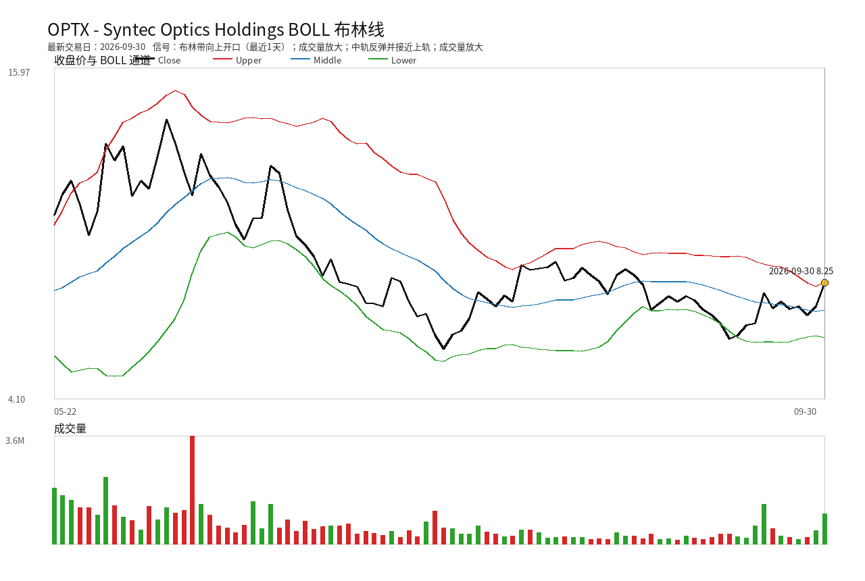

FORM - FormFactor, Inc.
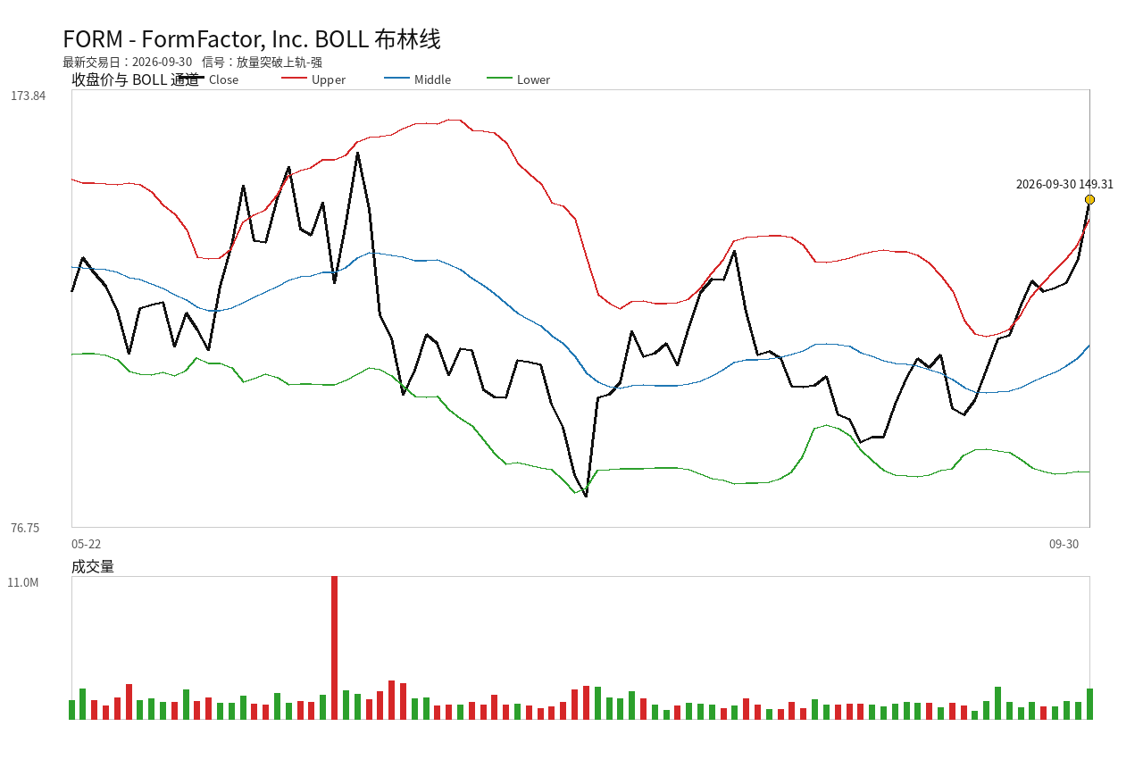

BB - BlackBerry
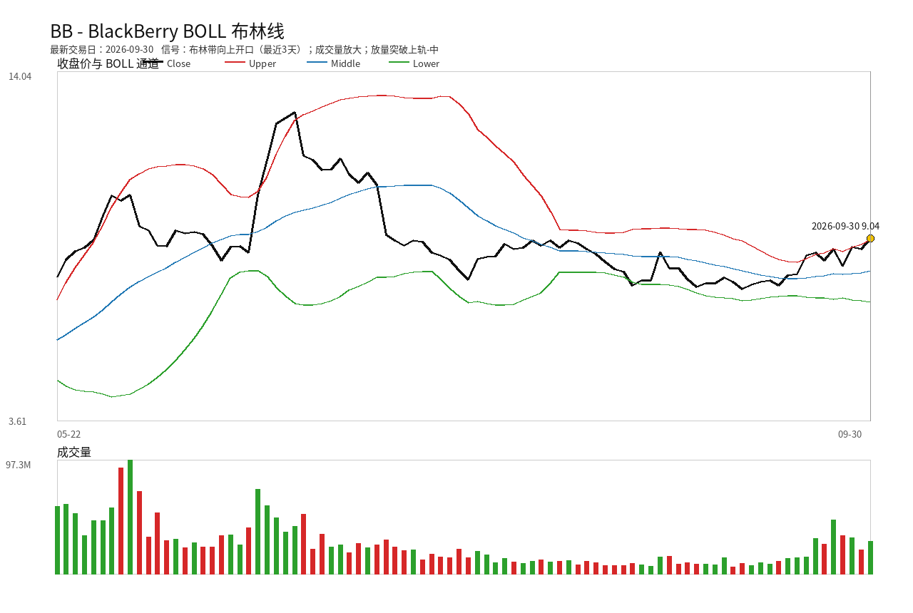

NVTS - Navitas Semiconductor
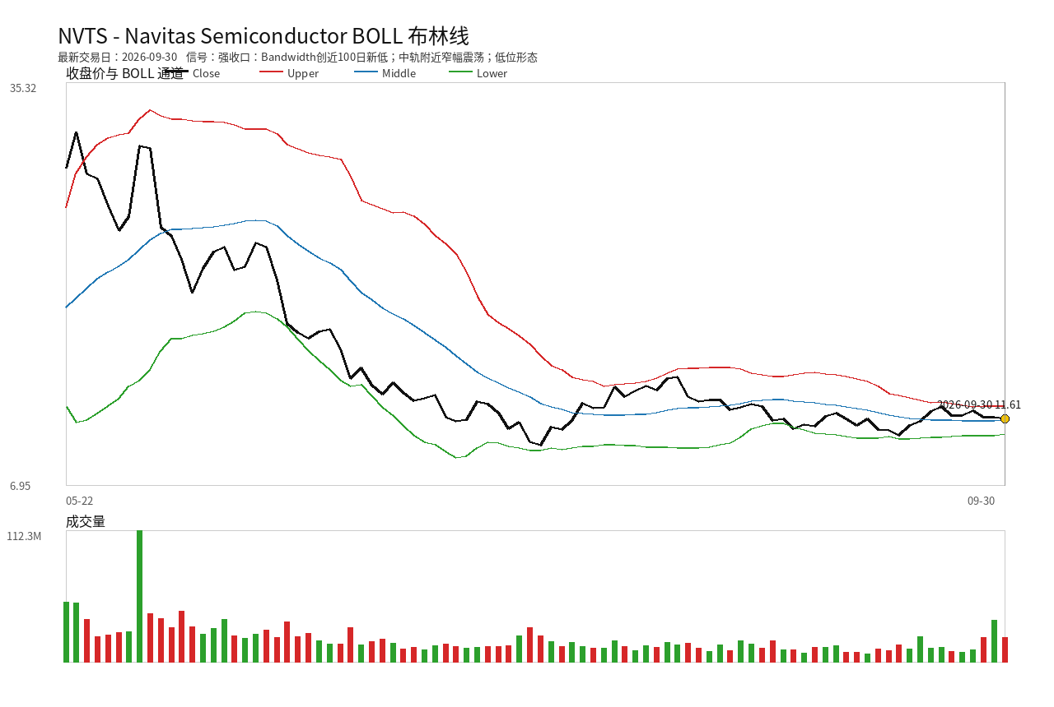

GOOG - Alphabet Inc.
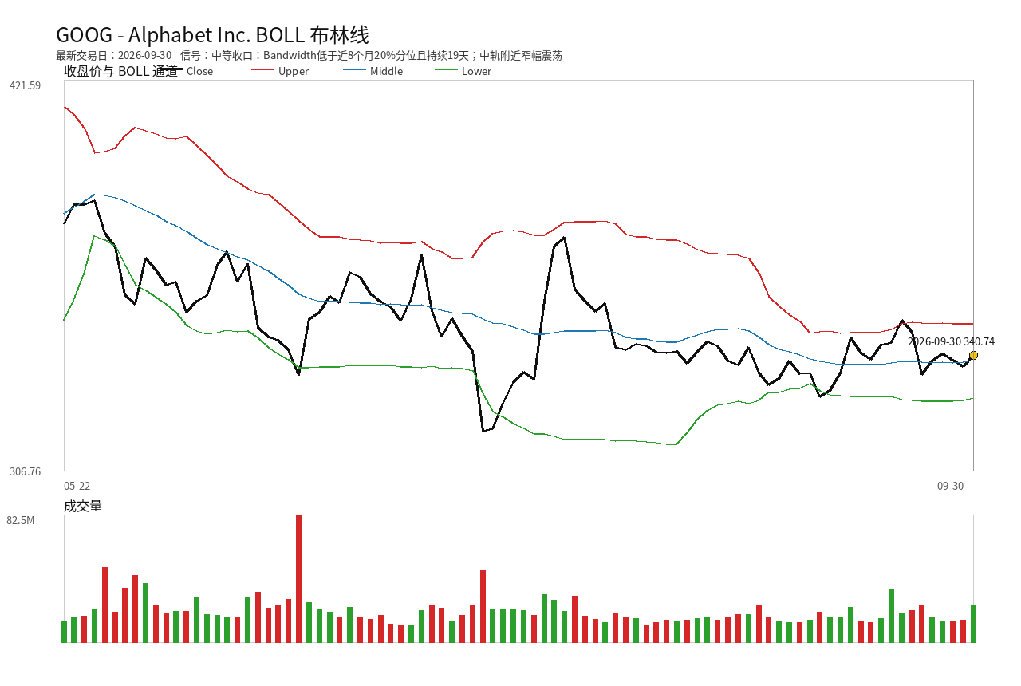

VELO - Velo3D, Inc.
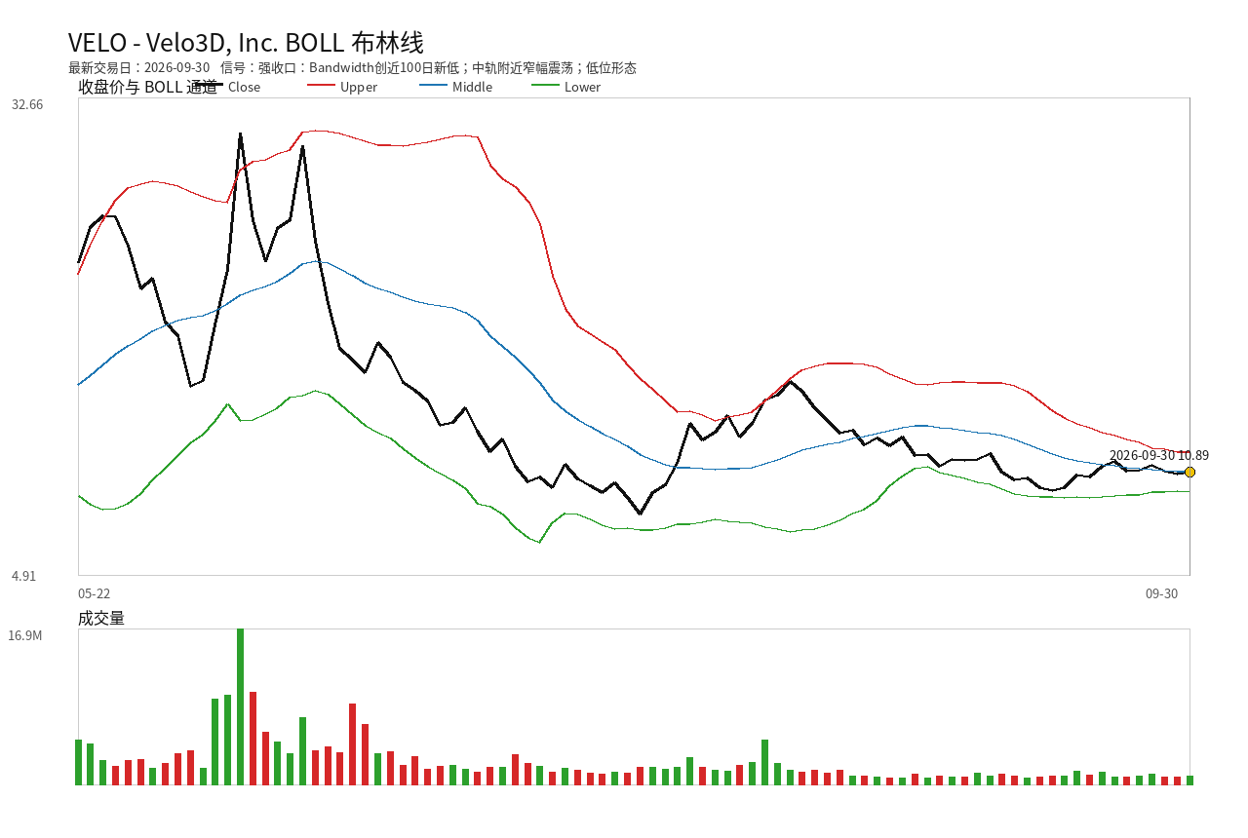

SHAZ - Shaz
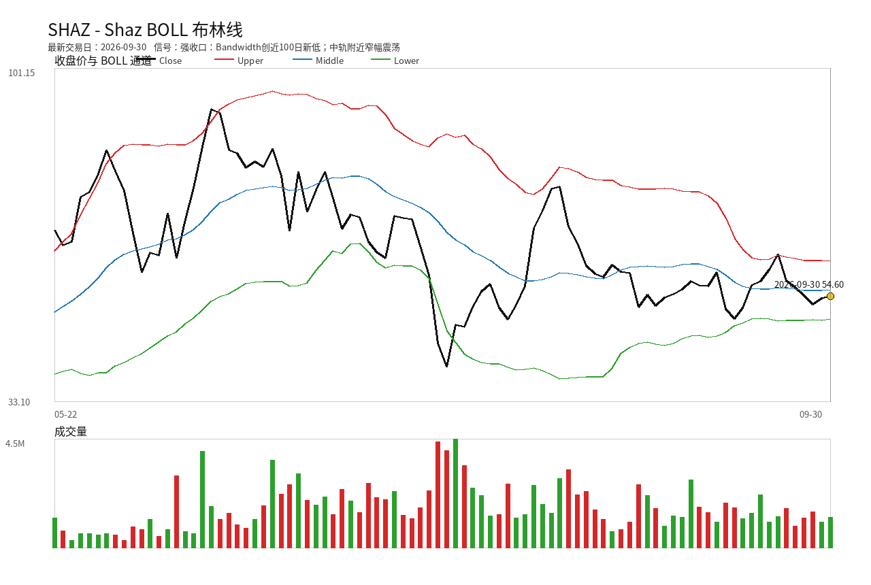

POET - POET Technologies
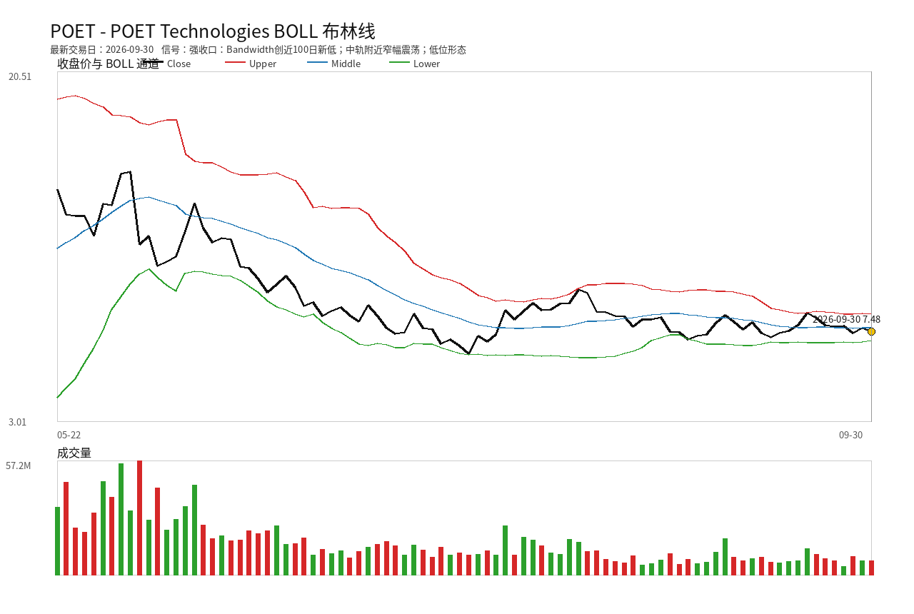

COHR - Coherent
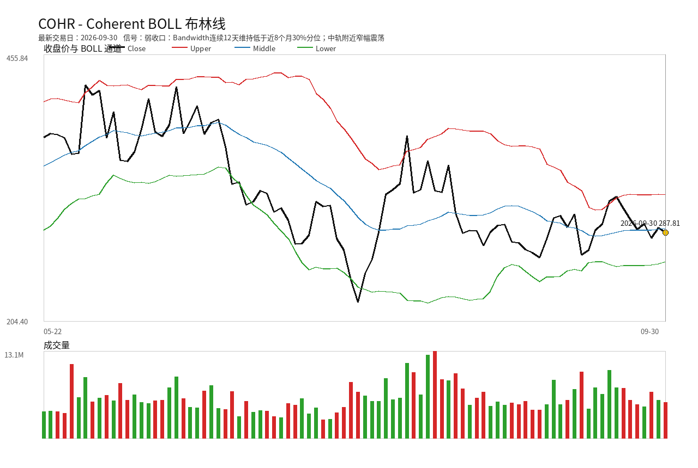

AAOI - Applied Optoelectronics
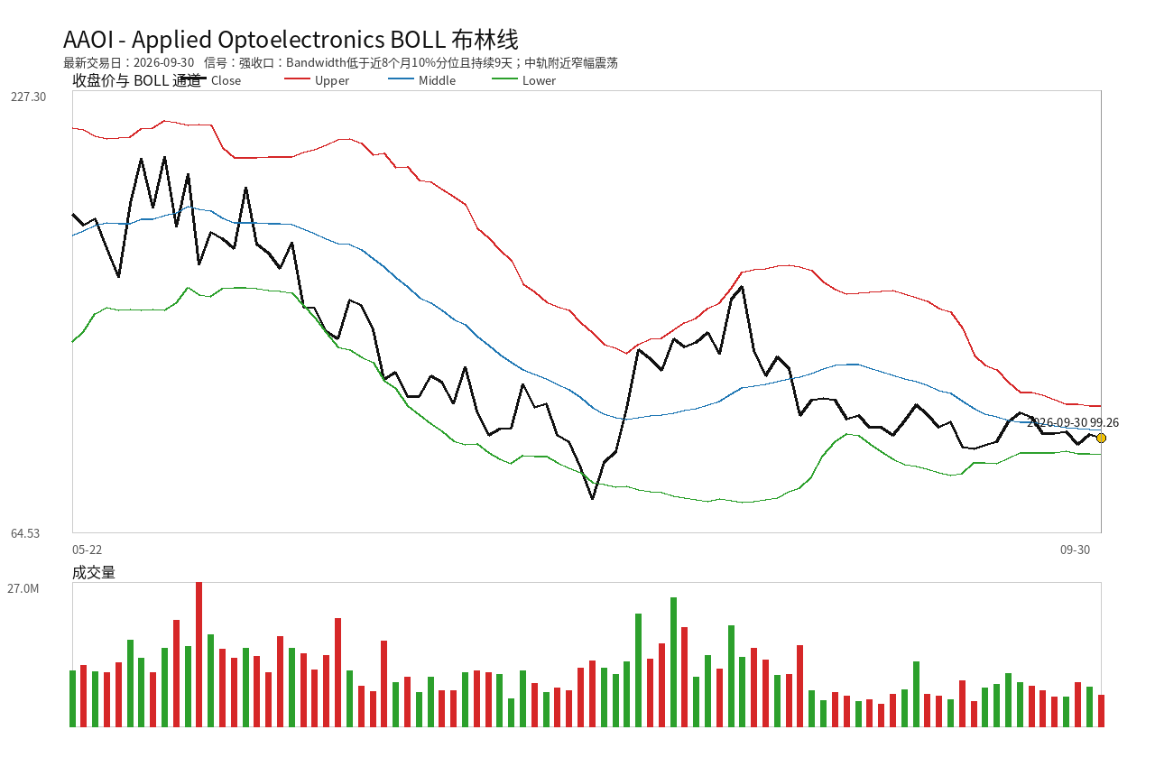

BE - Bloom Energy Corporation
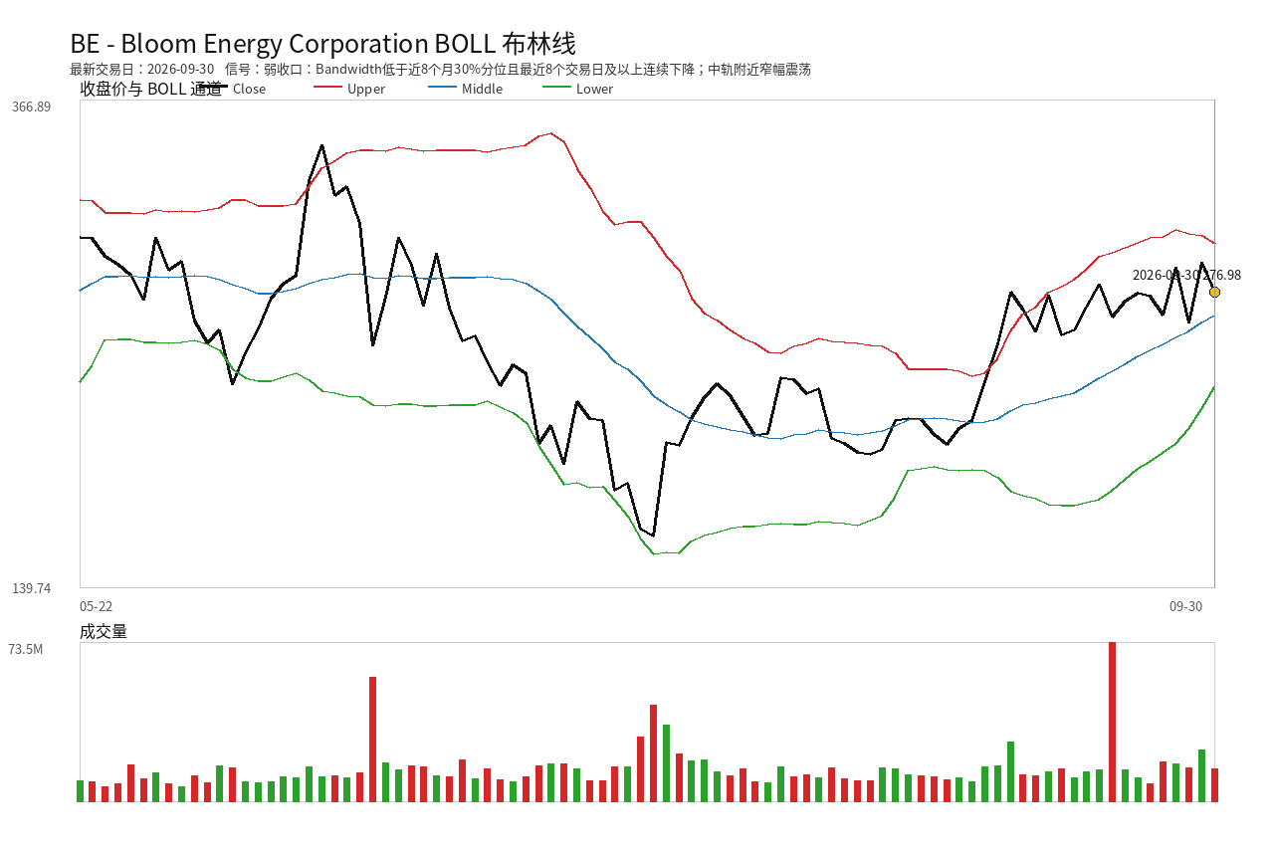

NOK - Nokia Oyj
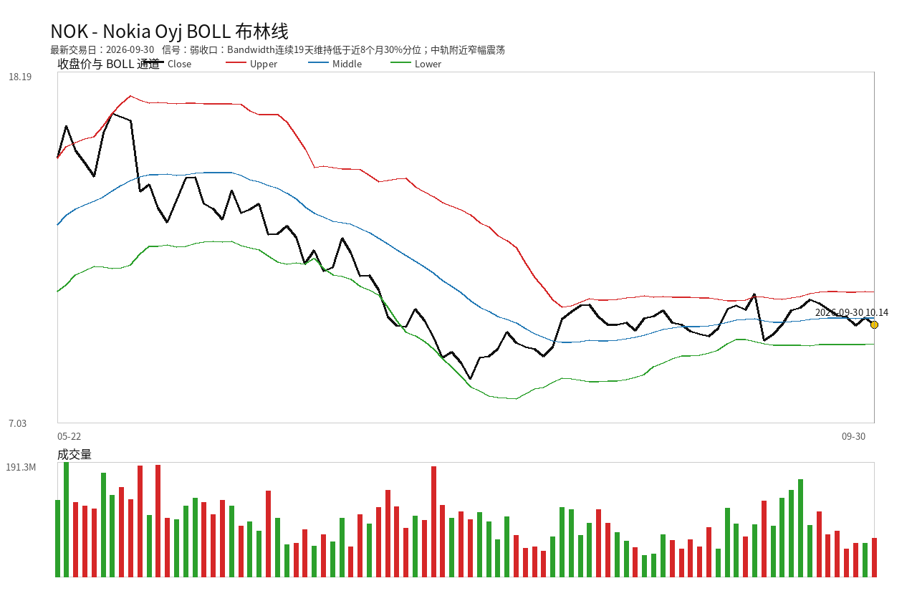

AVGO - Broadcom Inc.
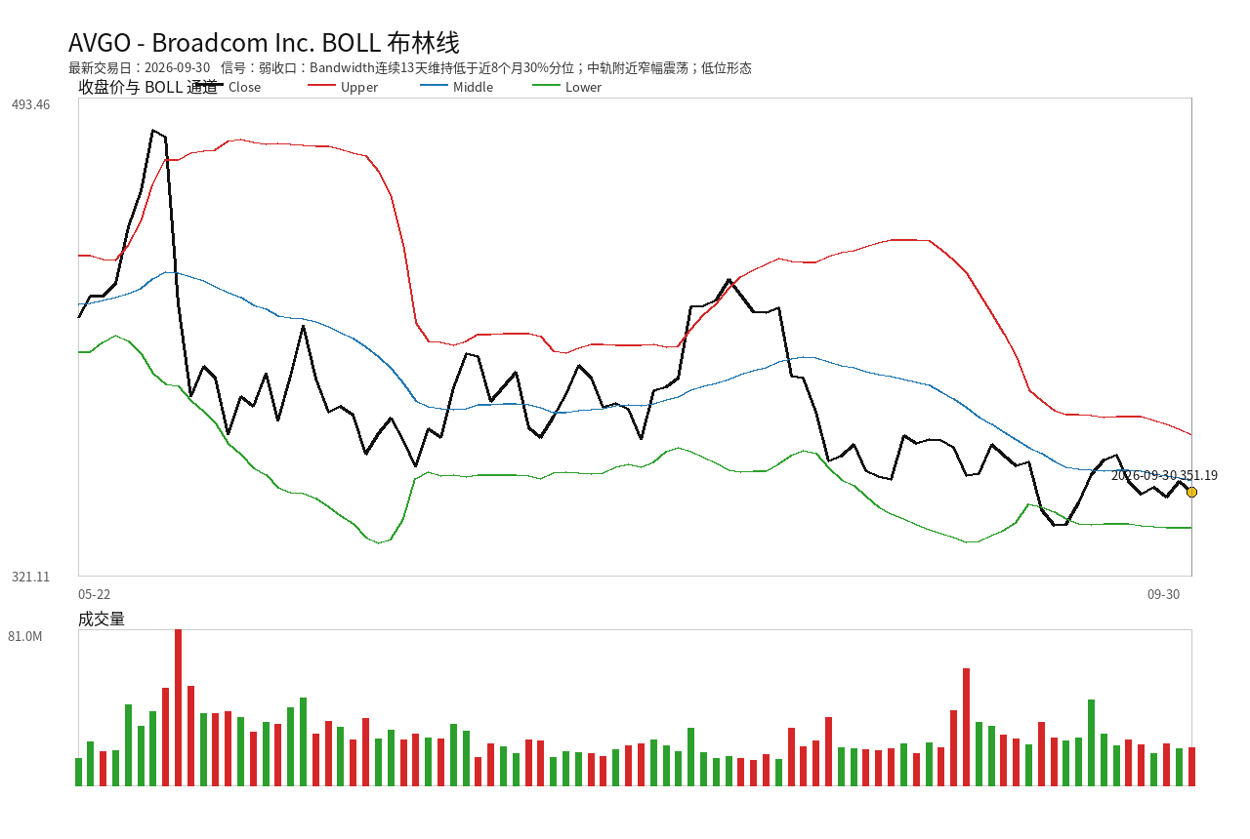

DELL - Dell Technologies
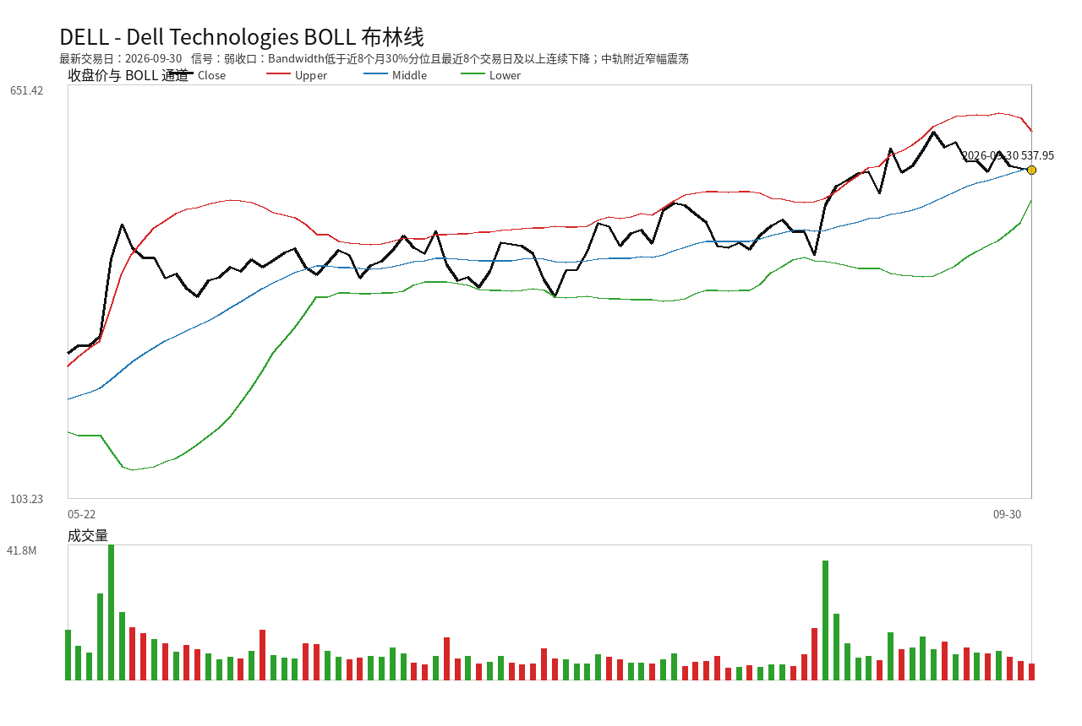

SIVEF - Sivers Semiconductors
